Учебники издательства "Юрайт"

№№ |  | Автор, название | Год издания
1 | 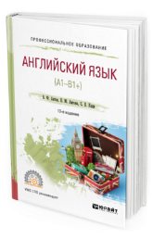 | АНГЛИЙСКИЙ ЯЗЫК (А1-В1+) 13-е изд., испр. и доп. Учебное пособие для СПО Аитов В. Ф., Аитова В. М., Кади С. В. | 2019
2 | 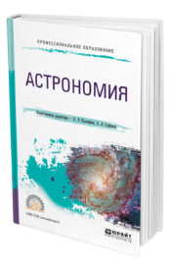 | АСТРОНОМИЯ. Учебное пособие для СПО Отв. ред. Коломиец А. В., Сафонов А. А. | 2019
3 | 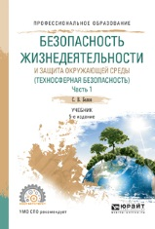 | БЕЗОПАСНОСТЬ ЖИЗНЕДЕЯТЕЛЬНОСТИ И ЗАЩИТА ОКРУЖАЮЩЕЙ СРЕДЫ (ТЕХНОСФЕРНАЯ БЕЗОПАСНОСТЬ) В 2 Ч. ЧАСТЬ 1 5-е изд., пер. и доп. Учебник для СПО Белов С. В. | 2019
4 | 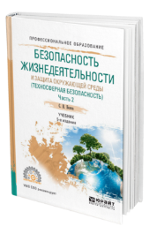 | БЕЗОПАСНОСТЬ ЖИЗНЕДЕЯТЕЛЬНОСТИ И ЗАЩИТА ОКРУЖАЮЩЕЙ СРЕДЫ (ТЕХНОСФЕРНАЯ БЕЗОПАСНОСТЬ) В 2 Ч. ЧАСТЬ 2 5-е изд., пер. и доп. Учебник для СПО Белов С. В. | 2019
5 | 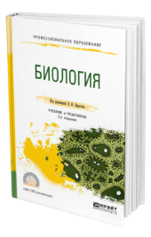 | БИОЛОГИЯ 2-е изд. Учебник и практикум для СПО Под ред. Ярыгина В.Н. | 2020
6 | 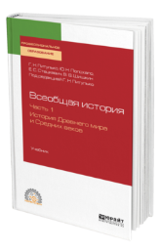 | ВСЕОБЩАЯ ИСТОРИЯ В 2 Ч. ЧАСТЬ 1. ИСТОРИЯ ДРЕВНЕГО МИРА И СРЕДНИХ ВЕКОВ. Учебник для СПО Под ред. Питулько Г.Н. | 2019
7 | 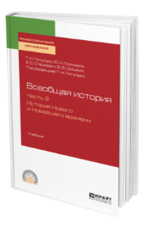 | ВСЕОБЩАЯ ИСТОРИЯ В 2 Ч. ЧАСТЬ 2. ИСТОРИЯ НОВОГО И НОВЕЙШЕГО ВРЕМЕНИ. Учебник для СПО Под ред. Питулько Г.Н. | 2019
8 | 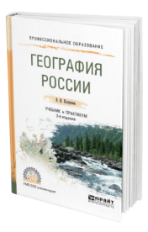 | ГЕОГРАФИЯ РОССИИ 2-е изд., испр. и доп. Учебник и практикум для СПО Калуцков В. Н. | 2019
9 | 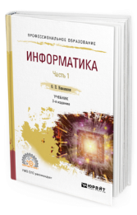 | ИНФОРМАТИКА В 2 Ч. ЧАСТЬ 1 3-е изд., пер. и доп. Учебник для СПО Новожилов О. П. | 2020
10 | 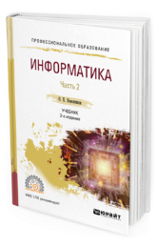 | ИНФОРМАТИКА В 2 Ч. ЧАСТЬ 2 3-е изд., пер. и доп. Учебник для СПО Новожилов О. П. | 2020
11 | 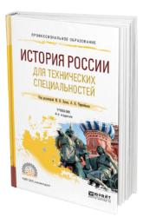 | ИСТОРИЯ РОССИИ ДЛЯ ТЕХНИЧЕСКИХ СПЕЦИАЛЬНОСТЕЙ 4-е изд., пер. и доп. Учебник для СПО Зуев М. Н. [и др.] ; под ред. Зуева М.Н., Чернобаева А.А. | 2019
12 | 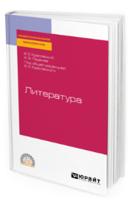 | ЛИТЕРАТУРА. Учебное пособие для СПО Красовский В. Е., Леденев А. В. ; Под общ. ред. Красовского В.Е. | 2020
13 | 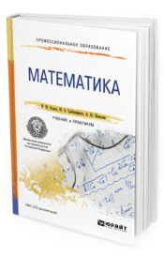 | МАТЕМАТИКА. Учебник и практикум для СПО Седых И. Ю., Гребенщиков Ю. Б., Шевелев А. Ю. | 2020
14 | 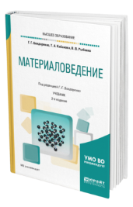 | МАТЕРИАЛОВЕДЕНИЕ 2-е изд. Учебник для СПО Бондаренко Г. Г., Кабанова Т. А., Рыбалко В. В. ; Под ред. Бондаренко Г.Г. | 2019
15 | 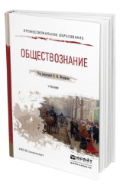 | ОБЩЕСТВОЗНАНИЕ. Учебник для СПО Федоров Б. И. ; Под ред. Федорова Б.И. | 2019
16 | 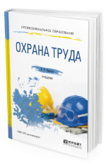 | ОХРАНА ТРУДА. Учебник для СПО Карнаух Н. Н. | 2019
17 | 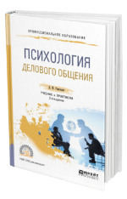 | ПСИХОЛОГИЯ ДЕЛОВОГО ОБЩЕНИЯ 2-е изд., испр. и доп. Учебник и практикум для СПО Рамендик Д. М. | 2019
18 | 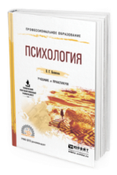 | ПСИХОЛОГИЯ. Учебник и практикум для СПО Белякова Е. Г. | 2020
19 | 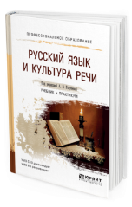 | РУССКИЙ ЯЗЫК И КУЛЬТУРА РЕЧИ. Учебник и практикум для СПО Голубева А. В. ; Под ред. Голубевой А.В. | 2019
20 | 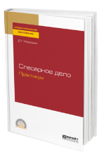 | СЛЕСАРНОЕ ДЕЛО. ПРАКТИКУМ. Учебное пособие для СПО Мирошин Д. Г. | 2020
21 | 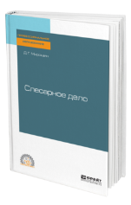 | СЛЕСАРНОЕ ДЕЛО. Учебное пособие для СПО Мирошин Д. Г. | 2020
22 | 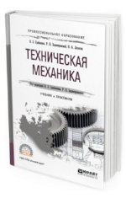 | ТЕХНИЧЕСКАЯ МЕХАНИКА. Учебник и практикум для СПО Гребенкин В. З., Заднепровский Р. П., Летягин В. А. ; Под ред. Гребенкина В.З., Заднепровского Р.П. | 2020
23 | 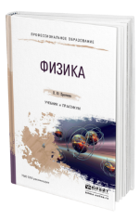 | ФИЗИКА. Учебник и практикум для СПО Кравченко Н. Ю. | 2019
24 | 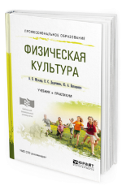 | ФИЗИЧЕСКАЯ КУЛЬТУРА. Учебник и практикум для СПО Муллер А. Б. [и др.] | 2020
25 | 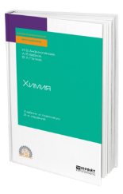 | ХИМИЯ 2-е изд., испр. и доп. Учебник и практикум для СПО Анфиногенова И. В., Бабков А. В., Попков В. А. | 2019
26 | 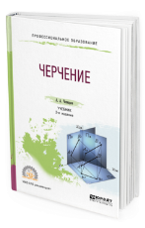 | ЧЕРЧЕНИЕ 2-е изд., пер. и доп. Учебник для СПО Чекмарев А. А. | 2019
27 | 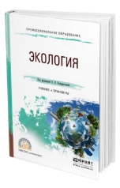 | ЭКОЛОГИЯ. Учебник и практикум для СПО Под ред. Кондратьевой О.Е. | 2019
28 | 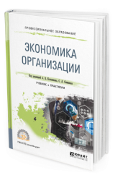 | ЭКОНОМИКА ОРГАНИЗАЦИИ. Учебник и практикум для СПО Под ред. Колышкина Александра Викторовича, Смирнова С.А. | 2019
29 | 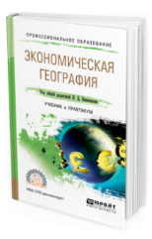 | ЭКОНОМИЧЕСКАЯ ГЕОГРАФИЯ. Учебник и практикум для СПО Под общ. ред. Вишнякова Я.Д. | 2019
30 | 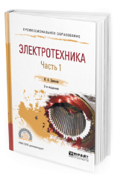 | ЭЛЕКТРОТЕХНИКА В 2 Ч. ЧАСТЬ 1 2-е изд., испр. и доп. Учебное пособие для СПО Данилов И. А. | 2019
31 | 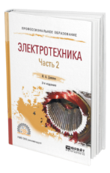 | ЭЛЕКТРОТЕХНИКА В 2 Ч. ЧАСТЬ 2 2-е изд., испр. и доп. Учебное пособие для СПО Данилов И. А. | 2019

